 | Powiatowy Urząd Pracy  Rynek 27, 58–200 Dzierżoniów  tel.: /74/ 832 03 80, fax. /74/ 831 23 47  e-mail: sekretariat@pupdzierzoniow.pl  www.pupdzierzoniow.pl

o sytuacji na rynku pracy
w powiecie dzierżoniowskim
w GRUDNIU 2013 roku

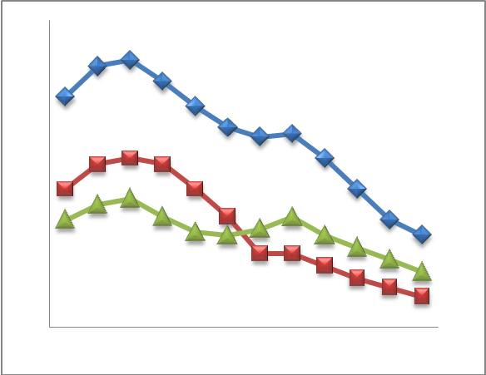
POWIATOWA STOPA BEZROBOCIA
NA KONIEC LISTOPADA 2013 ROKU
OSIĄGNĘŁA POZIOM 19,6 % /wykres 1/
to jest o 0,4 p.p. więcej niż w poprzednim miesiącu
(19,2 % na koniec PAŹDZIERNIKA 2013 r.)
PLASUJE POWIAT NA 13 miejscu w województwie,
107 miejscu w kraju.
STOPA BEZROBOCIA w województwie: 13,0 %
w kraju: 13,2 %

STRUKTURA BEZROBOTNYCH

Na koniec grudnia w ewidencji tutejszego urzędu pozostawały 6 280 osób bezrobotnych
(to jest o 128 osób więcej niż w poprzednim miesiącu) /wykres 2/.
Zarejestrowani pochodzą z gmin /tab. 1, wykres 3/:
- m. Dzierżoniów 1 984 os.,
- m. Bielawa 1 728 os.,
- m. Pieszyce 613 os.,
- g. Dzierżoniów 658 os.,
- m. Piława Górna 533 os.,
- m i g. Niemcza 381 os.,
- g. Łagiewniki 383 os.

Wśród zarejestrowanych osób bezrobotnych /tab. 2, 3/:
- 77,1 % nie posiada prawa do zasiłku,
- 48,8 % stanowią kobiety,
- 19,4 % zamieszkuje na wsi,
- 8,2 % to osoby dotychczas niepracujące.

Populacja osób będących w „szczególnej sytuacji na rynku pracy” /definicja - ustawa o promocji zatrudnienia i instytucjach rynku pracy/,
ukształtowała się na poziomie /tab.4/:

osoby bezrobotne  „w szczególnej sytuacji na rynku pracy” | % wszystkich zarejestrowanych  os. bezrobotnych

bez wykształcenia średniego | 60,1%
długotrwale bezrobotni | 46,0%
bez kwalifikacji zawodowych | 31,8%
powyżej 50 roku życia | 31,4%
bez doświadczenia zawodowego | 11,4%
do 25 roku życia | 13,6%
samotnie wychowujący co najmniej jedno dziecko do 18 roku życia | 12,9%
niepełnosprawni | 9,9%
kobiety, które nie podjęły zatrudnienia po urodzeniu dziecka | 7,5%
którzy po odbyciu kary pozbawienia wolności nie podjęli zatrudnienia | 2,4%
którzy ukończyli szkołę wyższą do 27 roku życia | 0,8%

BILANS BEZROBOTNYCH
/tab.5/

W GRUDNIU:
- zarejestrowano 831 osoby /wykres 4/,
z tego:
- kobiet 340,
- mężczyzn 491,

w tym:
- bez prawa do zasiłku 624,
- dotychczas niepracujących 63,
- po raz pierwszy 79,

  - wyłączono z ewidencji 703 osób /wykres 5 /,
z tego:
- kobiet 319,
- mężczyzn 384,

w tym z tytułu:
- podjęcia pracy 367,
- niepotwierdzenia gotowości do podjęcia pracy 215,
- dobrowolnej rezygnacji ze statusu 29,
- odmowy bez uzasadnionej przyczyny przyjęcia
propozycji odpowiedniego zatrudnienia
lub innej pracy zarobkowej, lub uczestnictwa
w aktywnych programach rynku pracy 13,
- inne 79.

SPADEK / PRZYROST BEZROBOCIA

W grudniu 2013 r. odnotowano wzrost bezrobocia
w stosunku do poprzedniego miesiąca o 128 osób.

/wykres przedstawia zmiany bezrobocia w ciągu ostatnich 13 miesięcy
z wyznaczoną linią trendu/.

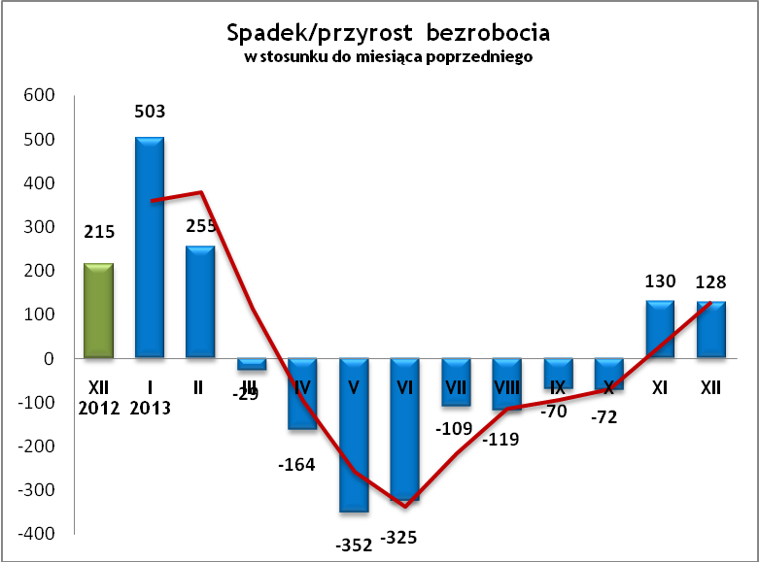

OFERTY PRACY

W grudniu 2013 r. do urzędu wpłynęły 84 oferty pracy
/wolne miejsca zatrudnienia/, dotyczyły one stanowisk:

STANOWISKO | L. OS.
pracownik lub członek spółdzielni socjalnej | 25
sprzedawca/ handlowiec/ telemarketer | 17
kierowca | 13
spawacz | 5
szwaczka | 2
księgowa | 2
spedytor | 2
robotnik gospodarczy | 2
pracownik gastronomii | 2
stolarz | 2
spejalista ds. przetargów/ zakupów | 2
inne | 10

Na jeden zgłoszony wakat przypadało 75 zarejestrowanych bezrobotnych, podczas gdy rok wcześniej (XII 2012 r.)
– 120 zarejestrowanych na jeden wakat.

INDYWIDUALNY PLAN DZIAŁANIA

Indywidualny Plan Działania (IPD)
- jest to osobisty program poszukiwania pracy przygotowany przy współpracy osoby bezrobotnej lub poszukującej pracy z pośrednikiem pracy, doradcą zawodowym, specjalistą do spraw rozwoju zawodowego lub też liderem Klubu Pracy;
- polega na ustaleniu z pozostającym bez pracy szeregu działań dostosowanych do jego sytuacji osobistej i lokalnego rynku pracy;
- efektem podjętych działań jest zatrudnienie osoby, podjęcie przez nią działalności gospodarczej lub innej pracy zarobkowej.

W miesiącu sprawozdawczym:
- przygotowano IPD | 151
- przerwali realizację IPD | 224
- w tym z tytułu podjęcia pracy | 156

W końcu miesiąca sprawozdawczego:
- bezrobotni realizujący IPD | 2 353
- w tym kobiety | 1 175

Osoby bezrobotne realizujące IPD stanowiły 37,5 % wszystkich zarejestrowanych osób bezrobotnych.

REALIZOWANE PROJEKTY


"CHWYTAJ DZIEŃ"
REALIZOWANE DZIAŁANIA
(zgodnie z ustawą o promocji zatrudnienia i instytucjach rynku pracy):

 jednorazowe środki na podjęcie działalności gospodarczej – bezzwrotna pomoc finansowa w rozpoczęciu działalności gospodarczej /kwota środków nie może być wyższa niż 6 – krotna wysokość przeciętnego wynagrodzenia/.

 staż - umożliwiający zdobycie doświadczenia zawodowego, nowych kwalifikacji, umiejętności zawodowych. Uczestnik stażu otrzymuje:
- stypendium w wysokości 120 % zasiłku dla bezrobotnych;
- ubezpieczenie emerytalne, rentowe i wypadkowe;
- 2 dni wolne za każde 30 dni odbywania stażu;
- zaświadczenie o odbyciu stażu.

 wyposażenie lub doposażenie stanowiska pracy – zrefundowanie podmiotowi prowadzącemu działalność gospodarczą kosztów wyposażenia lub doposażenia stanowiska pracy dla skierowanego bezrobotnego
/kwota środków nie może być wyższa niż 6 – krotna wysokość przeciętnego wynagrodzenia/.

 prace interwencyjne – zrefundowanie pracodawcy, który zatrudnił
w ramach prac interwencyjnych skierowanego bezrobotnego, części
kosztów wynagrodzenia oraz składek na ubezpieczenie społeczne
(liczonych od wysokości wynagrodzenia refundowanego).

RUSZAJ Z NAMI NA RYNEK PRACY
ZAPRASZAMY !!!
- PUP Dzierżoniów– Rynek 27, parter, pokój nr 3 i 5.
- Filia w Bielawie – ul. Wolności 109, parter, pokój nr 2
WYDATKI FUNDUSZU PRACY
W 2013 r. ze środków Funduszu Pracy wydano | 29 083,2 | tys. zł, z tego /wykres 7,8/:
W 2013 r. ze środków Funduszu Pracy wydano | [tys. zł] | %
formy obligatoryjne | 18 095,7 | 100,00%
zasiłki dla bezrobotnych | 17 109,6 | 94,55%
dodatki aktywizacyjne | 986,1 | 5,45%
 | [tys. zł] |  | liczba osób | w tym osoby niepełnosprawne
programy aktywizacji bezrobotnych (w tym osoby, które rozpoczęły program w latach wcześniejszych i kontynuowały go w 2013 r.) | 10 071,4 | 100,00% | 1640 | 288
stypendia stażowe | 2 081,3 | 20,67% | 346 | 39
jednorazowe środki na podjęcie działalności gospodarczej | 3 243,0 | 32,20% | 165 | 4
refundacja kosztów wyposażenia lub doposażenia stanowisk pracy | 2 407,3 | 23,90% | 122 | 11
roboty publiczne - liczba uczestników | 1 233,9 | 12,25% | 155 | 18
prace interwencyjne - liczba uczestników | 92,4 | 0,92% | 22 | 2
prace społecznie użyteczne | 9,2 | 0,09% | 8 | 2
zatrudnienie wspierane | 6,1 | 0,06% | 6 | 0
zwrot kosztów przejazdu, zakwaterowania | 12,8 | 0,13% | 74 | 11
szkolenia dla bezrobotnych (kwota należna instytucji szkoleniowej) | 475,3 | 4,72% | 406 | 67
stypendia szkoleniowe | 379,4 | 3,77% | 406 | 67
studia podyplomowe (kwota należna organizatorowi studiów) | 72,0 | 0,71% | 40 | 0
stypendia za okres studiów podyplomowych | 41,9 | 0,42% | 40 | 0
koszty badań lekarskich | 16,8 | 0,17% | 296 | 134
pozostałe wydatki | 916,1

Dzierżoniów, .02.2014 r.

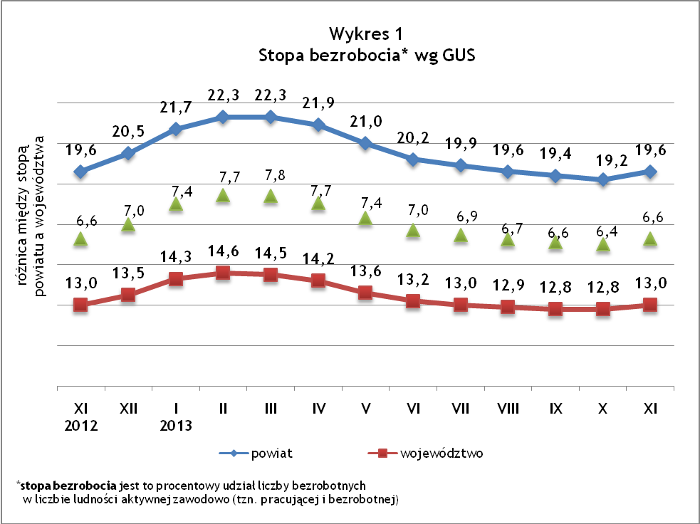
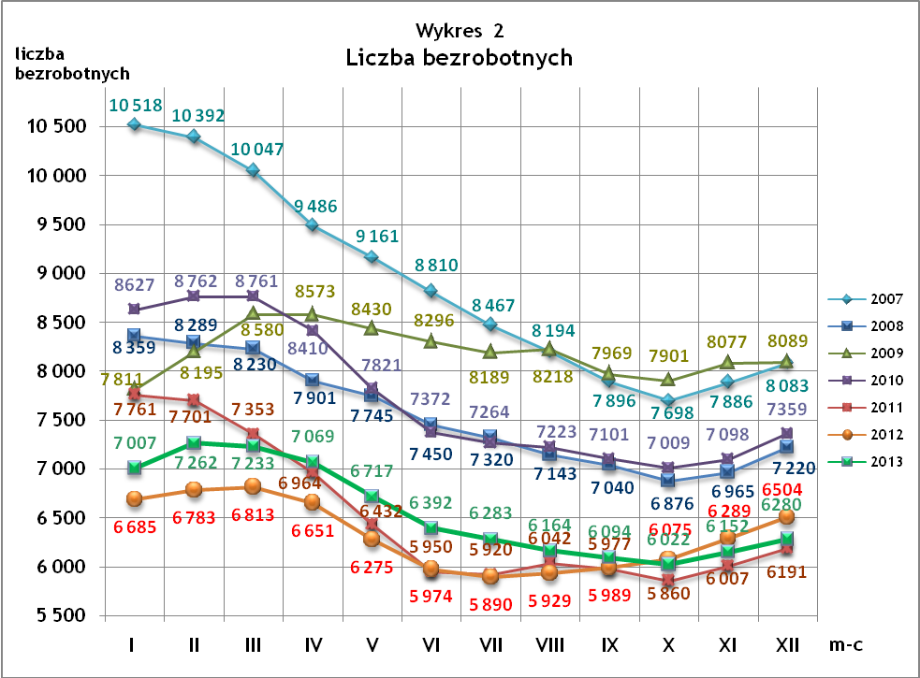
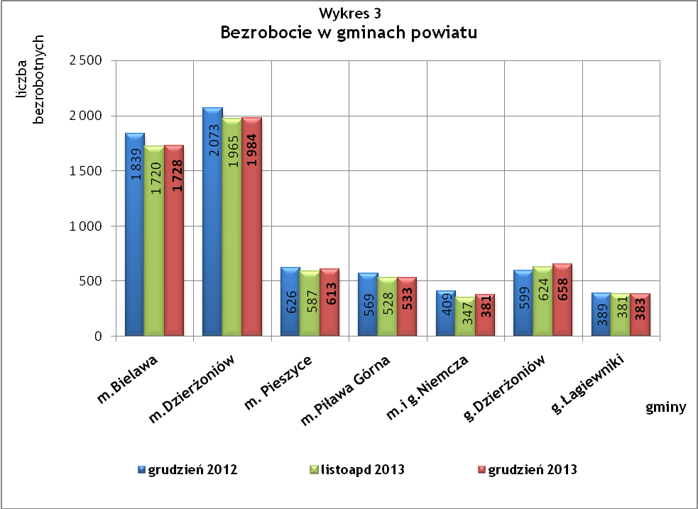

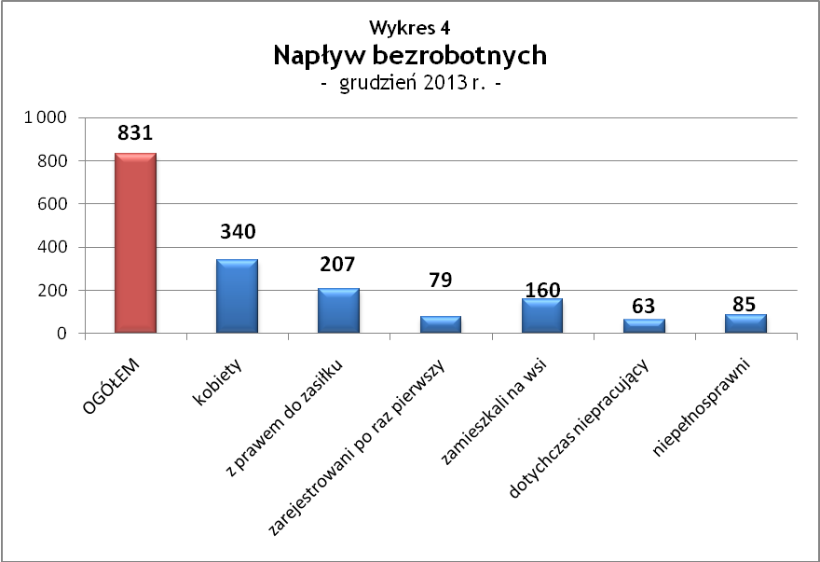

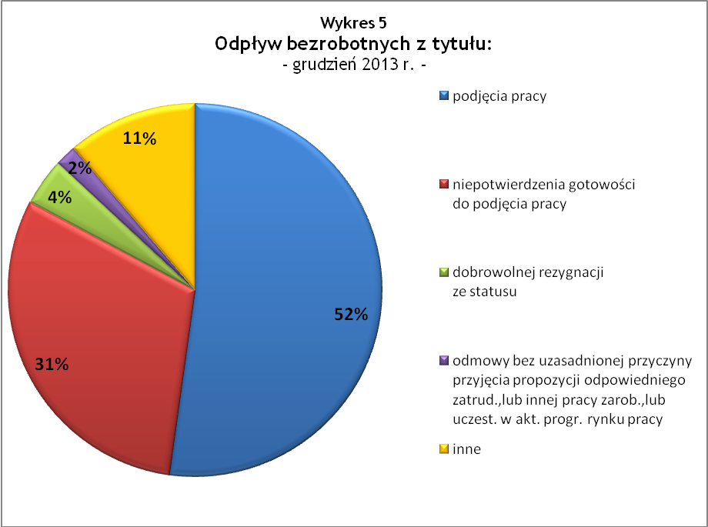

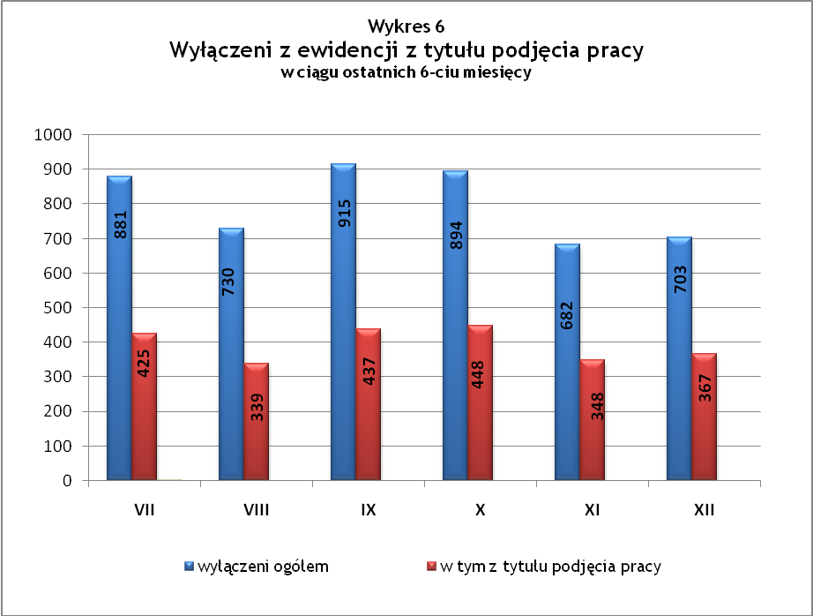

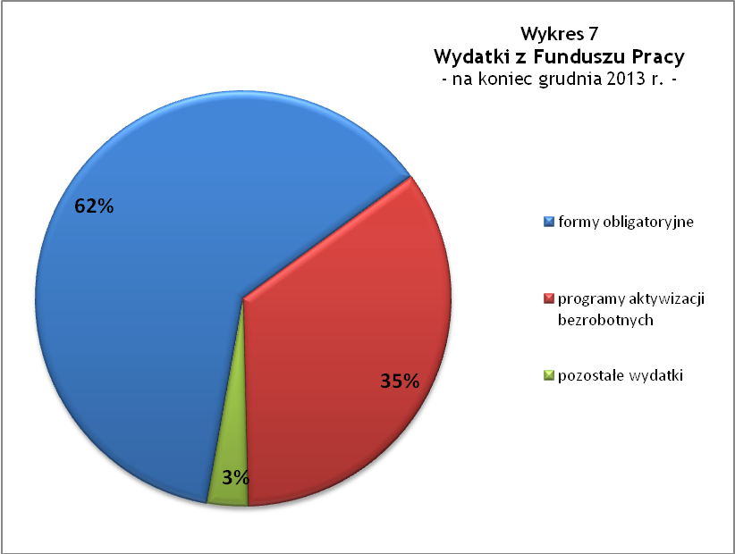

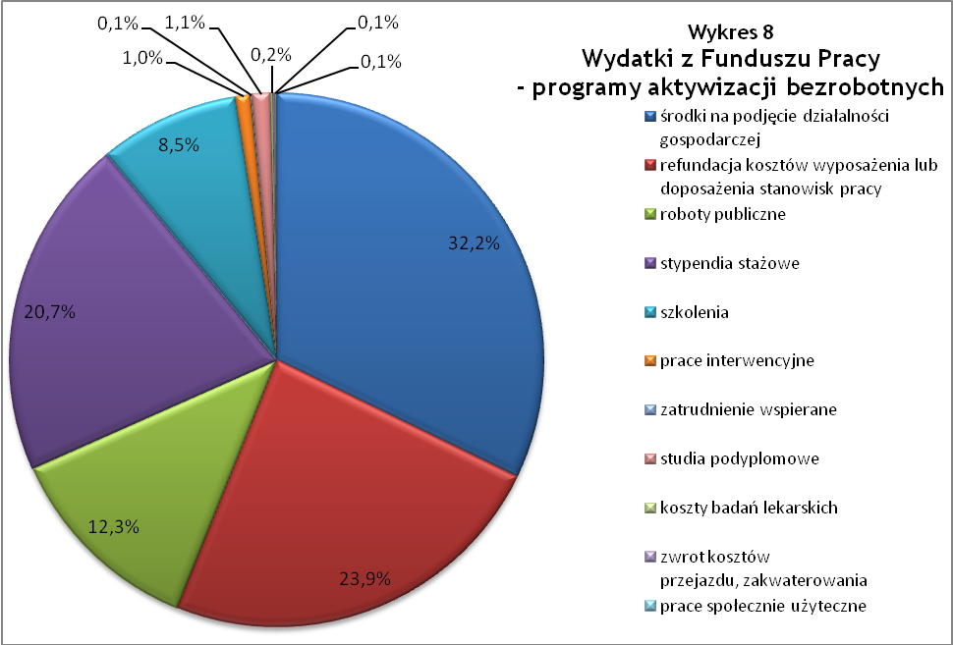

Tabela 1
Bezrobocie w gminach powiatu
GMINY |  | liczba zarejestrowanych bezrobotnych (ogółem i kobiety) |  |  | przyrost/spadek w stosunku do poprzedniego:
 |  |  |  |  | roku |  | miesiąca
 |  | XII 2012 | XI 2013 | XII 2013 | ogółem | % | ogółem | %
m Bielawa | o | 1 839 | 1 720 | 1 728 | -111 | -6,0 | 8 | 0,5
m Bielawa | k | 949 | 855 | 854 | -95 | -10,0 | -1 | -0,1
m Dzierżoniów | o | 2 073 | 1 965 | 1 984 | -89 | -4,3 | 19 | 1,0
m Dzierżoniów | k | 1 032 | 999 | 1 001 | -31 | -3,0 | 2 | 0,2
m Pieszyce | o | 626 | 587 | 613 | -13 | -2,1 | 26 | 4,4
m Pieszyce | k | 299 | 284 | 295 | -4 | -1,3 | 11 | 3,9
m Piława Górna | o | 569 | 528 | 533 | -36 | -6,3 | 5 | 0,9
m Piława Górna | k | 258 | 245 | 241 | -17 | -6,6 | -4 | -1,6
m i g Niemcza | o | 409 | 347 | 381 | -28 | -6,8 | 34 | 9,8
m i g Niemcza | k | 189 | 164 | 165 | -24 | -12,7 | 1 | 0,6
g Dzierżoniów | o | 599 | 624 | 658 | 59 | 9,8 | 34 | 5,4
g Dzierżoniów | k | 279 | 311 | 324 | 45 | 16,1 | 13 | 4,2
g Łagiewniki | o | 389 | 381 | 383 | -6 | -1,5 | 2 | 0,5
g Łagiewniki | k | 193 | 188 | 187 | -6 | -3,1 | -1 | -0,5
POWIAT | o | 6 504 | 6 152 | 6 280 | -224 | -3,4 | 128 | 2,1
POWIAT | k | 3 199 | 3 046 | 3 067 | -132 | -4,1 | 21 | 0,7

Tabela 2
Zmiany poziomu bezrobocia
wyszczególnienie | liczba zarejestrowanych bezrobotnych |  |  | przyrost/spadek w stosunku do poprzedniego:
wyszczególnienie |  |  |  | roku |  | miesiąca
wyszczególnienie | XII 2012 | XI 2013 | XII 2013 | ogółem | % | ogółem | %
1. bezrobotni - ogółem | 6 504 | 6 152 | 6 280 | -224 | -3,4 | 128 | 2,1
w tym: kobiety | 3 199 | 3 046 | 3 067 | -132 | -4,1 | 21 | 0,7
mężczyźni | 3 305 | 3 106 | 3 213 | -92 | -2,8 | 107 | 3,4
z prawem do zasiłku | 1 803 | 1 369 | 1 437 | -366 | -20,3 | 68 | 5,0
bez prawa do zasiłku | 4 701 | 4 783 | 4 843 | 142 | 3,0 | 60 | 1,3
dotychczas niepracujący | 514 | 532 | 513 | -1 | -0,2 | -19 | -3,6
zamieszkali na wsi | 1 165 | 1 171 | 1 219 | 54 | 4,6 | 48 | 4,1
2. poszukujący pracy | 30 | 31 | 30 | 0 | 0,0 | -1 | -3,2

Tabela 3
Bezrobotni bez prawa do zasiłku
GMINY | liczba bezrobotnych |  |  | w tym bez prawa do zasiłku |  |  | % udział bezrobotnych bez prawa do zasiłku
GMINY | XII 2012 | XI 2013 | XII 2013 | XII 2012 | XI 2013 | XII 2013 | XII 2012 | XI 2013 | XII 2013
m Bielawa | 1 839 | 1 720 | 1 728 | 1 311 | 1 335 | 1 325 | 71,3% | 77,6% | 76,7%
m Dzierżoniów | 2 073 | 1 965 | 1 984 | 1 516 | 1 521 | 1 544 | 73,1% | 77,4% | 77,8%
m Pieszyce | 626 | 587 | 613 | 475 | 484 | 497 | 75,9% | 82,5% | 81,1%
m Piława Górna | 569 | 528 | 533 | 372 | 392 | 388 | 65,4% | 74,2% | 72,8%
m i g Niemcza | 409 | 347 | 381 | 300 | 264 | 280 | 73,3% | 76,1% | 73,5%
g Dzierżoniów | 599 | 624 | 658 | 490 | 496 | 520 | 81,8% | 79,5% | 79,0%
g Łagiewniki | 389 | 381 | 383 | 237 | 291 | 289 | 60,9% | 76,4% | 75,5%
POWIAT | 6 504 | 6 152 | 6 280 | 4 701 | 4 783 | 4 843 | 72,3% | 77,7% | 77,1%

Tabela 4
Struktura i bilans bezrobotnych w szczególnej sytuacji
na rynku pracy
Bezrobotni będący w szczególnej sytuacji na rynku pracy |  | liczba zarejestrowanych bezrobotnych (ogółem i kobiet) |  |  |  | przyrost/ spadek w stosunku do poprzedniego
 |  | XII 2012 | XI 2013 | XII 2013 | % ogółu | roku | miesiąca
Liczba bezrobotnych | o | 6 504 | 6 152 | 6 280 | 100,0% | -224 | 128
w tym: | k | 3 199 | 3 046 | 3 067 | 48,8% | -132 | 21
do 25 roku życia | o | 968 | 875 | 853 | 13,6% | -115 | -22
do 25 roku życia | k | 548 | 504 | 496 | 7,9% | -52 | -8
którzy ukończyli szkołę wyższą, do 27 roku życia | o | 60 | 51 | 50 | 0,8% | -10 | -1
którzy ukończyli szkołę wyższą, do 27 roku życia | k | 51 | 36 | 34 | 0,5% | -17 | -2
długotrwale bezrobotni | o | 2 691 | 2 815 | 2 891 | 46,0% | 200 | 76
długotrwale bezrobotni | k | 1 478 | 1 505 | 1 537 | 24,5% | 59 | 32
kobiety, które nie podjęły zatrudnienia po urodzeniu dziecka | o/k | 458 | 461 | 469 | 7,5% | 11 | 8
powyżej 50 roku życia | o | 1 896 | 1 868 | 1 975 | 31,4% | 79 | 107
powyżej 50 roku życia | k | 693 | 683 | 713 | 11,4% | 20 | 30
bez kwalifikacji zawodowych | o | 2 229 | 1 974 | 1 998 | 31,8% | -231 | 24
bez kwalifikacji zawodowych | k | 1 217 | 1 096 | 1 111 | 17,7% | -106 | 15
bez doświadczenia zawodowego | o | 779 | 737 | 716 | 11,4% | -63 | -21
bez doświadczenia zawodowego | k | 475 | 456 | 443 | 7,1% | -32 | -13
bez wykształcenia średniego | o | 3 897 | 3 674 | 3 775 | 60,1% | -122 | 101
bez wykształcenia średniego | k | 1 578 | 1 485 | 1 486 | 23,7% | -92 | 1
samotnie wychowujący co najmniej jedno dziecko do 18 roku życia | o | 765 | 795 | 809 | 12,9% | 44 | 14
 | k | 651 | 671 | 678 | 10,8% | 27 | 7
którzy po odbyciu kary pozbawienia wolności nie podjęli zatrudnienia | o | 142 | 143 | 150 | 2,4% | 8 | 7
 | k | 12 | 13 | 12 | 0,2% | 0 | -1
niepełnosprawni | o | 624 | 602 | 620 | 9,9% | -4 | 18
niepełnosprawni | k | 277 | 281 | 293 | 4,7% | 16 | 12

Tabela 5
Napływ i odpływ bezrobotnych
wyszczególnienie | miesiąc sprawozdawczy |  |  | przyrost/spadek w stosunku do poprzedniego:
wyszczególnienie | 2012 | 2013 |  | roku | miesiąca
wyszczególnienie | XII | XI | XII | roku | miesiąca
1. napływ bezrobotnych - ogółem | 827 | 812 | 831 | 4 | 19
w tym:
- kobiety | 322 | 328 | 340 | 18 | 12
- mężczyźni | 505 | 484 | 491 | -14 | 7
- z prawem do zasiłku | 287 | 222 | 207 | -80 | -15
- bez prawa do zasiłku | 540 | 590 | 624 | 84 | 34
- poprzednio pracujący | 766 | 743 | 768 | 2 | 25
- dotychczas niepracujący | 61 | 69 | 63 | 2 | -6
- niepełnosprawni | 65 | 60 | 85 | 20 | 25
- zamieszkali na wsi | 148 | 161 | 160 | 12 | -1
- zarejestrowani po raz pierwszy | 92 | 84 | 79 | -13 | -5
2. odpływ bezrobotnych - ogółem | 612 | 682 | 703 | 91 | 21
w tym:
- kobiety | 323 | 309 | 319 | -4 | 10
- mężczyźni | 289 | 373 | 384 | 95 | 11
w tym m.in. z tytułu:
- podjęcia pracy | 247 | 348 | 367 | 120 | 19
- niepotwierdzenia gotowości do pracy | 264 | 208 | 215 | -49 | 7
- dobrowolnej rezygnacji ze statusu | 44 | 32 | 29 | -15 | -3

Tabela 6
Liczba niepełnosprawnych bezrobotnych i poszukujących pracy zarejestrowanych w 2013 r.
miesiąc | bezrobotni |  |  | poszukujący pracy
miesiąc | ogółem | w tym niepełnosprawni | % | ogółem | w tym niepełnosprawni niepozostający w zatrudnieniu | %
styczeń | 7 007 | 654 | 9,33% | 36 | 19 | 52,78%
luty | 7 262 | 659 | 9,07% | 31 | 18 | 58,06%
marzec | 7 233 | 669 | 9,25% | 30 | 18 | 60,00%
kwiecień | 7 069 | 662 | 9,36% | 34 | 15 | 44,12%
maj | 6 717 | 639 | 9,51% | 35 | 25 | 71,43%
czerwiec | 6 392 | 594 | 9,29% | 29 | 22 | 75,86%
lipiec | 6 283 | 606 | 9,65% | 26 | 20 | 76,92%
sierpień | 6 164 | 608 | 9,86% | 28 | 20 | 71,43%
wrzesień | 6 094 | 603 | 9,89% | 30 | 19 | 63,33%
październik | 6 022 | 606 | 10,06% | 34 | 19 | 55,88%
listopad | 6 152 | 602 | 9,79% | 31 | 18 | 58,06%
grudzień | 6 280 | 620 | 9,87% | 30 | 16 | 53,33%

dotyczy osób bezrobotnych

